2025~2026学年八年级生物上册（人教版）单元测试卷
第6章：【人体生命活动的调节】
一、选择题
1.医学临床上的“植物人”通常是指在脑部受伤后只有呼吸和心跳、没有意识或意识朦胧、不能自主活动的病人。“植物人”脑部可能没有受到损伤的部位是（ D ）
A.大脑 B.小脑 C.脊髓 D.脑干
2.同学们在听课、写作业的过程中要处理大量的信息，处理这些信息的部位是（ A ）
A.大脑 B.小脑 C.脑干 D.脊髓
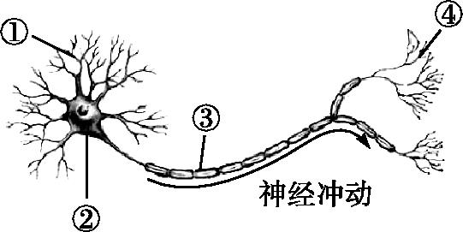
3.神经元(或叫神经细胞)是构成神经系统的结构和功能的基本单位(见下图)。下列叙述正确的是（ D ）

A.②是细胞体，④是树突 B.①表示神经纤维
C.神经冲动只能由③传导 D.神经元的功能是感受刺激、产生兴奋和传导兴奋
4.“谈虎色变”是人大脑皮层特有的功能，与这一功能有关的神经中枢是（ A ）
A.语言中枢 B.嗅觉中枢 C.味觉中枢 D.运动中枢
5.某雕刻工把一块碧玉雕刻成镂空的玉球，支配他灵巧的手的结构是（ A ）
A.大脑和小脑 B.小脑和脑干 C.脑干和脊髓 D.大脑和脊髓
6.下列有关反射和反射弧的叙述，错误的是（ C ）
A.反射需要神经系统的周围部分参与
B.膝跳反射和缩手反射都是人生来就有的
C.传出神经或效应器受损，既没有感觉也没有反应
D.复杂反射的神经中枢位于大脑皮层
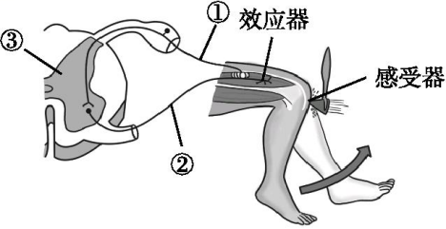
7.下图是人的膝跳反射示意图，图中①~③表示反射弧的部分环节。下列相关叙述正确的是（ C ）
A.膝跳反射属于反射类型中的复杂反射
B.①和②分别为传出神经和传入神经
C.③是完成膝跳反射的神经中枢
D.即使②受到损伤，该反射活动也能正常进行
8.行人看到“前方修路，请绕行”的告示牌后改变了行走路线，而一只小狗却照样前行。这种差异的本质是人类有（ B ）
A.大脑 B.语言中枢 C.小脑 D.脊髓
9.下列关于神经系统的叙述，正确的是（ D ）
A.神经系统由大脑、脊髓以及它们发出的神经组成
B.大脑、小脑和脑干组成中枢神经系统
C.脊髓和脊神经组成周围神经系统
D.神经元是神经系统结构和功能的基本单位，它由细胞体和突起构成
10.下图为某人手指被蔷薇刺扎到后迅速缩手的反射弧，下列叙述错误的是（ B ）
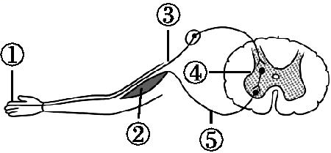
A.该反射属于简单反射
B.该人被蔷薇刺扎到后的疼痛感觉形成于脊髓
C.该反射中，神经冲动传导的方向是①→③→④→⑤→②
D.若某人只是⑤处受损，用针刺①处，此人有痛觉，无缩手反射
11.下列内分泌腺及所分泌的激素对应关系错误的是（ A ）
A.胸腺—性激素 B.胰岛—胰岛素
C.肾上腺—肾上腺素 D.垂体—生长激素
12.在饲养正常蝌蚪的水中放入某种激素的制剂，则蝌蚪提前发育成苍蝇大小的青蛙，这是由于该制剂中含有（ B ）
A.生长激素 B.甲状腺激素 C.性激素 D.胰岛素
13.下列疾病均是由激素分泌异常引起的是（ A ）
A.巨人症和糖尿病 B.贫血和地方性甲状腺肿
C.糖尿病和夜盲症 D.侏儒症和乙肝
14.下列有关人体激素调节的叙述，正确的是（ D ）
A.如果幼年时期生长激素分泌不足，智力发育将受影响
B.如果幼年时期甲状腺激素分泌不足，会患侏儒症
C.如果成年人甲状腺激素分泌过多，会患巨人症
D.食用加碘食盐，可以有效预防地方性甲状腺肿
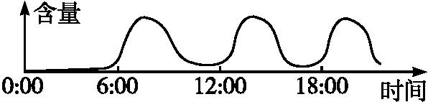
15.下图表示人体血液内某种激素的含量在一昼夜内的变化情况，该激素是（ A ）

A.胰岛素 B.甲状腺激素 C.生长激素 D.性激素
16.下列有关眼、耳的叙述，错误的是（ A ）
A.能够看清远近不同的物体，是因为瞳孔的大小可以调节
B.近视患者看远处物体时，物像落到视网膜前方
C.内耳的耳蜗内有听觉感受器
D.由远眺转为看书，晶状体的曲度由小变大
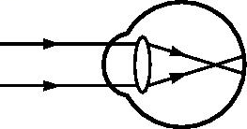
17.医生为某同学的眼球做了如下图所示的成像原理图解，下列有关叙述错误的是（ B ）

A.看远处物体时，物像落在视网膜的前面 B.眼球的前后径过长或晶状体的曲度过小
C.需配戴凹透镜加以矫正 D.为了保护视力，不可在强光下看书
18．动物各种动作的完成依赖于运动系统。下列选项中不属于运动系统的是（ D ）
A．骨 B．关节 C．肌肉 D．神经元
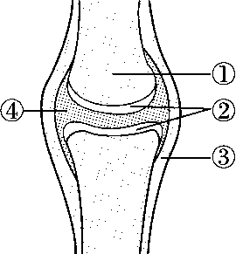
19．治疗某种关节疾病时，可通过局部注射改善关节灵活性的药物来缓解症状。药物注入的正确部位是图中的（ D ）

A．① B．② C．③ D．④
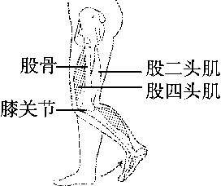
2024年巴黎奥运会，霹雳舞首次成为奥运会正式比赛项目。如图是舞者屈腿时，腿部部分结构示意图，完成20～22题。

20．舞者在做屈腿动作时，起支点作用的结构是（ D ）
A．股骨 B．股二头肌 C．股四头肌 D．膝关节
21．如图所示，屈腿时，舞者大腿肌肉所处的状态是（ D ）
A．股二头肌、股四头肌同时收缩 B．股二头肌舒张，股四头肌收缩
C．股二头肌、股四头肌同时舒张 D．股二头肌收缩，股四头肌舒张
22．舞者完成屈腿的过程中，相关说法错误的是（ B ）
A．需要呼吸系统的配合 B．只要一块肌肉就能完成
C．需要循环系统的配合 D．运动过程需要消耗能量
23．最近，小林每天清晨为爷爷测量血糖浓度，测得值均高于正常水平。由此你推测爷爷体内分泌不足的激素最可能是（ A ）
A．胰岛素 B．甲状腺激素 C．生长激素 D．肾上腺素
24．某成年人身体矮小但智力正常，这与幼年时某种激素分泌过少有关。该人所患疾病和对应激素分别是（ D ）
A．呆小病和甲状腺激素 B．呆小病和生长激素
C．侏儒症和甲状腺激素 D．侏儒症和生长激素
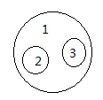
25．小红同学学习了《人体生命活动的调节》后，尝试用图表示相关概念之间的关系。表中的选项与图相符合的是（ B ）
选项 | ① | ② | ③
A | 神经系统 | 神经元 | 胞体
B | 内分泌腺 | 垂体 | 甲状腺
C | 大脑 | 小脑 | 脑干
D | 耳 | 内耳 | 耳蜗

二、非选择题
26.通过下列科学家的研究成果认识脑的功能，并以此指导我们的生活。
研究成果一 切除小白鼠的大脑，小白鼠失去知觉，但心跳和呼吸仍在进行，胃肠依然能够消化。
研究成果二 切除了小白鼠的小脑，小白鼠的动作变得很不协调，步子迈得大而不稳，腿抬得高而笨拙，吃食物时，嘴不容易准确地碰到食物。
研究成果三 切除小白鼠的脑干，小白鼠的呼吸、心跳停止，立即死亡。
(1)“植物人”没有意识、感觉，也无法运动，可以判断是脑的大脑损伤了。
(2)“舞蹈症”患者的动作不准确、缺乏平衡感，可以判断是小脑发生了病变。
(3)在体育课上，老师嘱咐同学们在运动时要特别注意保护好后脑，利用上述研究成果，请你做出解释：脑干位于后脑部位。
(4)为了有效地保护中枢神经系统，在骑摩托、滑冰时要采取哪些保护措施?
要戴头盔。(答案合理即可)
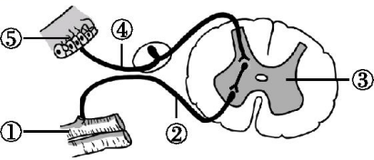
27、下图是人体完成反射活动的神经结构示意图，请据图回答下列问题。

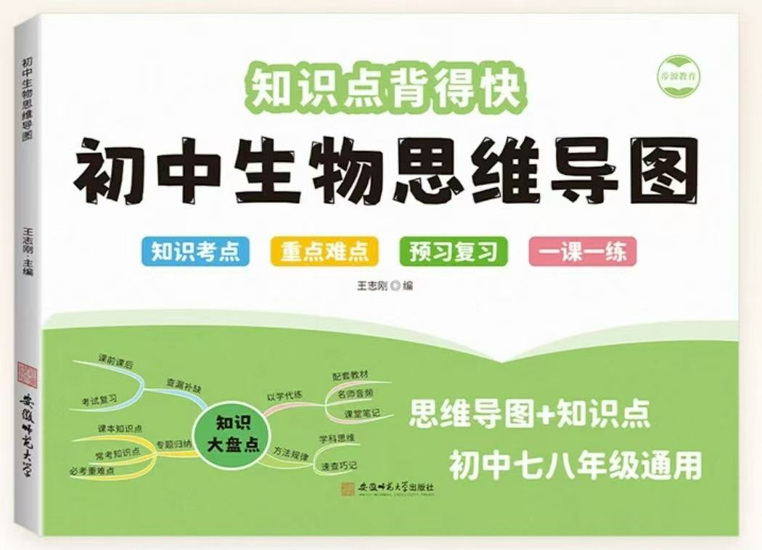
(1)该图所示的神经结构叫反射弧，图中⑤表示感受器，⑤的功能是接受刺激并产生神经冲动。
视频同款学习资料
想要的家长看主页橱窗
选中小学教辅图书
全网搜“帝源教育”

(2)小明在生病进行肌肉注射时，肌肉出现不自主地战栗。“战栗”是一种反射活动，此反射活动完成的途径是⑤→④→③→②→①(用图中的序号和箭头表示)。而后感觉到疼痛，小明的痛觉是在大脑皮层产生的，先战栗后疼痛，这说明脊髓除反射功能外还具有传导功能。
(3)若②损伤了，在进行肌肉注射时是否会发生“战栗”?否。是否会产生疼痛?是。(填“是”或“否”)
28、.某兴趣小组以小鼠为实验材料做了以下实验:
①选取若干只同品种、同性别和同日龄的健康未成年小鼠实施垂体切除手术，一段时间后，随机均分为甲、乙两组;
②对甲、乙两组小鼠分别注射等量的 ；
③实验开始时和实验过程中每隔一段时间分别测定每只小鼠的体重，并记录;
④对所得实验数据进行统计分析。
请回答下列问题。
(1)该实验的目的是探究生长激素对小鼠生长的影响。
(2)对垂体进行切除手术是为了避免垂体分泌生长激素干扰实验。
(3)在②中，对甲、乙两组小鼠分别注射的是生理盐水和生长激素。
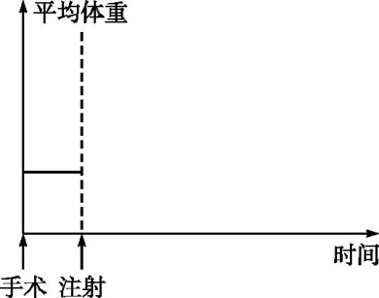
(4)预测实验结果(在下图坐标中用曲线表示注射后的体重随时间变化的情况，并在曲线旁注明所注射物质的名称)。

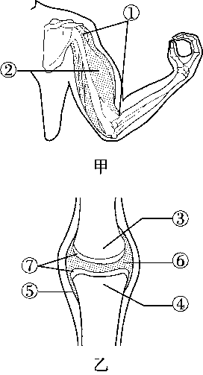
29．“文明其精神，野蛮其体魄”的意思是通过学习让我们提高精神境界，文化知识与修养，通过体育锻炼来提高自身的身体素质，强健自己的体魄。请据图回答下列问题。

(1)骨骼肌有受到刺激而收缩的特性，当骨骼肌受到神经传来的刺激时，就会牵动骨围绕着关节活动，于是躯体就会产生运动。
(2)图甲为屈肘动作，图中显示骨骼肌的结构包括[①]肌腱和[②]肌腹。
(3)在运动中，关节最重要的特点是具有灵活性，剖开关节后(如图乙)，能看到[ ⑦ ]关节软骨非常光滑，它能减小摩擦；关节还具有牢固性，把两块骨牢固地联系在一起的是[⑤]关节囊。
2025~2026学年八年级生物上册（人教版）单元测试卷
第6章：【人体生命活动的调节】
一、选择题
1.医学临床上的“植物人”通常是指在脑部受伤后只有呼吸和心跳、没有意识或意识朦胧、不能自主活动的病人。“植物人”脑部可能没有受到损伤的部位是（ D ）
A.大脑 B.小脑 C.脊髓 D.脑干
2.同学们在听课、写作业的过程中要处理大量的信息，处理这些信息的部位是（ A ）
A.大脑 B.小脑 C.脑干 D.脊髓
3.神经元(或叫神经细胞)是构成神经系统的结构和功能的基本单位(见下图)。下列叙述正确的是（ D ）

A.②是细胞体，④是树突 B.①表示神经纤维
C.神经冲动只能由③传导 D.神经元的功能是感受刺激、产生兴奋和传导兴奋
4.“谈虎色变”是人大脑皮层特有的功能，与这一功能有关的神经中枢是（ A ）
A.语言中枢 B.嗅觉中枢 C.味觉中枢 D.运动中枢
5.某雕刻工把一块碧玉雕刻成镂空的玉球，支配他灵巧的手的结构是（ A ）
A.大脑和小脑 B.小脑和脑干 C.脑干和脊髓 D.大脑和脊髓
6.下列有关反射和反射弧的叙述，错误的是（ C ）
A.反射需要神经系统的周围部分参与
B.膝跳反射和缩手反射都是人生来就有的
C.传出神经或效应器受损，既没有感觉也没有反应
D.复杂反射的神经中枢位于大脑皮层
7.下图是人的膝跳反射示意图，图中①~③表示反射弧的部分环节。下列相关叙述正确的是（ C ）
A.膝跳反射属于反射类型中的复杂反射
B.①和②分别为传出神经和传入神经
C.③是完成膝跳反射的神经中枢
D.即使②受到损伤，该反射活动也能正常进行
8.行人看到“前方修路，请绕行”的告示牌后改变了行走路线，而一只小狗却照样前行。这种差异的本质是人类有（ B ）
A.大脑 B.语言中枢 C.小脑 D.脊髓
9.下列关于神经系统的叙述，正确的是（ D ）
A.神经系统由大脑、脊髓以及它们发出的神经组成
B.大脑、小脑和脑干组成中枢神经系统
C.脊髓和脊神经组成周围神经系统
D.神经元是神经系统结构和功能的基本单位，它由细胞体和突起构成
10.下图为某人手指被蔷薇刺扎到后迅速缩手的反射弧，下列叙述错误的是（ B ）
A.该反射属于简单反射
B.该人被蔷薇刺扎到后的疼痛感觉形成于脊髓
C.该反射中，神经冲动传导的方向是①→③→④→⑤→②
D.若某人只是⑤处受损，用针刺①处，此人有痛觉，无缩手反射
11.下列内分泌腺及所分泌的激素对应关系错误的是（ A ）
A.胸腺—性激素 B.胰岛—胰岛素
C.肾上腺—肾上腺素 D.垂体—生长激素
12.在饲养正常蝌蚪的水中放入某种激素的制剂，则蝌蚪提前发育成苍蝇大小的青蛙，这是由于该制剂中含有（ B ）
A.生长激素 B.甲状腺激素 C.性激素 D.胰岛素
13.下列疾病均是由激素分泌异常引起的是（ A ）
A.巨人症和糖尿病 B.贫血和地方性甲状腺肿
C.糖尿病和夜盲症 D.侏儒症和乙肝
14.下列有关人体激素调节的叙述，正确的是（ D ）
A.如果幼年时期生长激素分泌不足，智力发育将受影响
B.如果幼年时期甲状腺激素分泌不足，会患侏儒症
C.如果成年人甲状腺激素分泌过多，会患巨人症
D.食用加碘食盐，可以有效预防地方性甲状腺肿
15.下图表示人体血液内某种激素的含量在一昼夜内的变化情况，该激素是（ A ）

A.胰岛素 B.甲状腺激素 C.生长激素 D.性激素
16.下列有关眼、耳的叙述，错误的是（ A ）
A.能够看清远近不同的物体，是因为瞳孔的大小可以调节
B.近视患者看远处物体时，物像落到视网膜前方
C.内耳的耳蜗内有听觉感受器
D.由远眺转为看书，晶状体的曲度由小变大
17.医生为某同学的眼球做了如下图所示的成像原理图解，下列有关叙述错误的是（ B ）

A.看远处物体时，物像落在视网膜的前面 B.眼球的前后径过长或晶状体的曲度过小
C.需配戴凹透镜加以矫正 D.为了保护视力，不可在强光下看书
18．动物各种动作的完成依赖于运动系统。下列选项中不属于运动系统的是（ D ）
A．骨 B．关节 C．肌肉 D．神经元
19．治疗某种关节疾病时，可通过局部注射改善关节灵活性的药物来缓解症状。药物注入的正确部位是图中的（ D ）

A．① B．② C．③ D．④
2024年巴黎奥运会，霹雳舞首次成为奥运会正式比赛项目。如图是舞者屈腿时，腿部部分结构示意图，完成20～22题。

20．舞者在做屈腿动作时，起支点作用的结构是（ D ）
A．股骨 B．股二头肌 C．股四头肌 D．膝关节
21．如图所示，屈腿时，舞者大腿肌肉所处的状态是（ D ）
A．股二头肌、股四头肌同时收缩 B．股二头肌舒张，股四头肌收缩
C．股二头肌、股四头肌同时舒张 D．股二头肌收缩，股四头肌舒张
22．舞者完成屈腿的过程中，相关说法错误的是（ B ）
A．需要呼吸系统的配合 B．只要一块肌肉就能完成
C．需要循环系统的配合 D．运动过程需要消耗能量
23．最近，小林每天清晨为爷爷测量血糖浓度，测得值均高于正常水平。由此你推测爷爷体内分泌不足的激素最可能是（ A ）
A．胰岛素 B．甲状腺激素 C．生长激素 D．肾上腺素
24．某成年人身体矮小但智力正常，这与幼年时某种激素分泌过少有关。该人所患疾病和对应激素分别是（ D ）
A．呆小病和甲状腺激素 B．呆小病和生长激素
C．侏儒症和甲状腺激素 D．侏儒症和生长激素
25．小红同学学习了《人体生命活动的调节》后，尝试用图表示相关概念之间的关系。表中的选项与图相符合的是（ B ）
选项 | ① | ② | ③
A | 神经系统 | 神经元 | 胞体
B | 内分泌腺 | 垂体 | 甲状腺
C | 大脑 | 小脑 | 脑干
D | 耳 | 内耳 | 耳蜗

二、非选择题
26.通过下列科学家的研究成果认识脑的功能，并以此指导我们的生活。
研究成果一 切除小白鼠的大脑，小白鼠失去知觉，但心跳和呼吸仍在进行，胃肠依然能够消化。
研究成果二 切除了小白鼠的小脑，小白鼠的动作变得很不协调，步子迈得大而不稳，腿抬得高而笨拙，吃食物时，嘴不容易准确地碰到食物。
研究成果三 切除小白鼠的脑干，小白鼠的呼吸、心跳停止，立即死亡。
(1)“植物人”没有意识、感觉，也无法运动，可以判断是脑的大脑损伤了。
(2)“舞蹈症”患者的动作不准确、缺乏平衡感，可以判断是小脑发生了病变。
(3)在体育课上，老师嘱咐同学们在运动时要特别注意保护好后脑，利用上述研究成果，请你做出解释：脑干位于后脑部位。
(4)为了有效地保护中枢神经系统，在骑摩托、滑冰时要采取哪些保护措施?
要戴头盔。(答案合理即可)
27、下图是人体完成反射活动的神经结构示意图，请据图回答下列问题。

(1)该图所示的神经结构叫反射弧，图中⑤表示感受器，⑤的功能是接受刺激并产生神经冲动。
视频同款学习资料
想要的家长看主页橱窗
选中小学教辅图书
全网搜“帝源教育”

(2)小明在生病进行肌肉注射时，肌肉出现不自主地战栗。“战栗”是一种反射活动，此反射活动完成的途径是⑤→④→③→②→①(用图中的序号和箭头表示)。而后感觉到疼痛，小明的痛觉是在大脑皮层产生的，先战栗后疼痛，这说明脊髓除反射功能外还具有传导功能。
(3)若②损伤了，在进行肌肉注射时是否会发生“战栗”?否。是否会产生疼痛?是。(填“是”或“否”)
28、.某兴趣小组以小鼠为实验材料做了以下实验:
①选取若干只同品种、同性别和同日龄的健康未成年小鼠实施垂体切除手术，一段时间后，随机均分为甲、乙两组;
②对甲、乙两组小鼠分别注射等量的 ；
③实验开始时和实验过程中每隔一段时间分别测定每只小鼠的体重，并记录;
④对所得实验数据进行统计分析。
请回答下列问题。
(1)该实验的目的是探究生长激素对小鼠生长的影响。
(2)对垂体进行切除手术是为了避免垂体分泌生长激素干扰实验。
(3)在②中，对甲、乙两组小鼠分别注射的是生理盐水和生长激素。
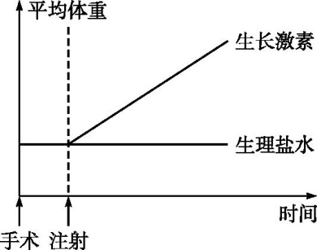
(4)预测实验结果(在下图坐标中用曲线表示注射后的体重随时间变化的情况，并在曲线旁注明所注射物质的名称)。

如图

29．“文明其精神，野蛮其体魄”的意思是通过学习让我们提高精神境界，文化知识与修养，通过体育锻炼来提高自身的身体素质，强健自己的体魄。请据图回答下列问题。

(1)骨骼肌有受到刺激而收缩的特性，当骨骼肌受到神经传来的刺激时，就会牵动骨围绕着关节活动，于是躯体就会产生运动。
(2)图甲为屈肘动作，图中显示骨骼肌的结构包括[①]肌腱和[②]肌腹。
(3)在运动中，关节最重要的特点是具有灵活性，剖开关节后(如图乙)，能看到[ ⑦ ]关节软骨非常光滑，它能减小摩擦；关节还具有牢固性，把两块骨牢固地联系在一起的是[⑤]关节囊。

